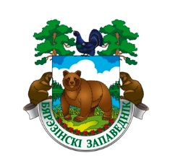
БЕРЕЗИНСКИЙ БИОСФЕРНЫЙ ЗАПОВЕДНИК
Шлях Цмока – TSMOK’s WAY – Путь Цмока
Заявка на участие для ремесленников

Все поля отмеченные звездочкой (*) обязательны для заполнения
Ваши Ф.И.О. *
Ваш контактный телефон (в международном формате) *
Ваш e-mail? *
Ваша личная страница в социальных сетях(ВК,Одноклассники,Facebook,Instagram)
Ваши сайт, блог или группа с примерами работ
Вид ремесла, используемые техники и материалы.
Товар, который представляется к продаже.
В качестве кого вы зарегистрированы? *
-Ремесленник
-Индивидуальный предприниматель
-Юридическое лицо
-Зарубежный участник
Какая площадь Вам необходима? (в метрах квадратных)
Какое дополнительное оборудование Вам необходимо?
Возможность проведения мастер-класса:
(да, нет)
Какое свое оборудование есть у Вас?
Дополнения, пожелания

Будут ли еще участники на стенде? В случае, если участие на одном месте будет принимать два Мастера, заявку должны подать оба.

